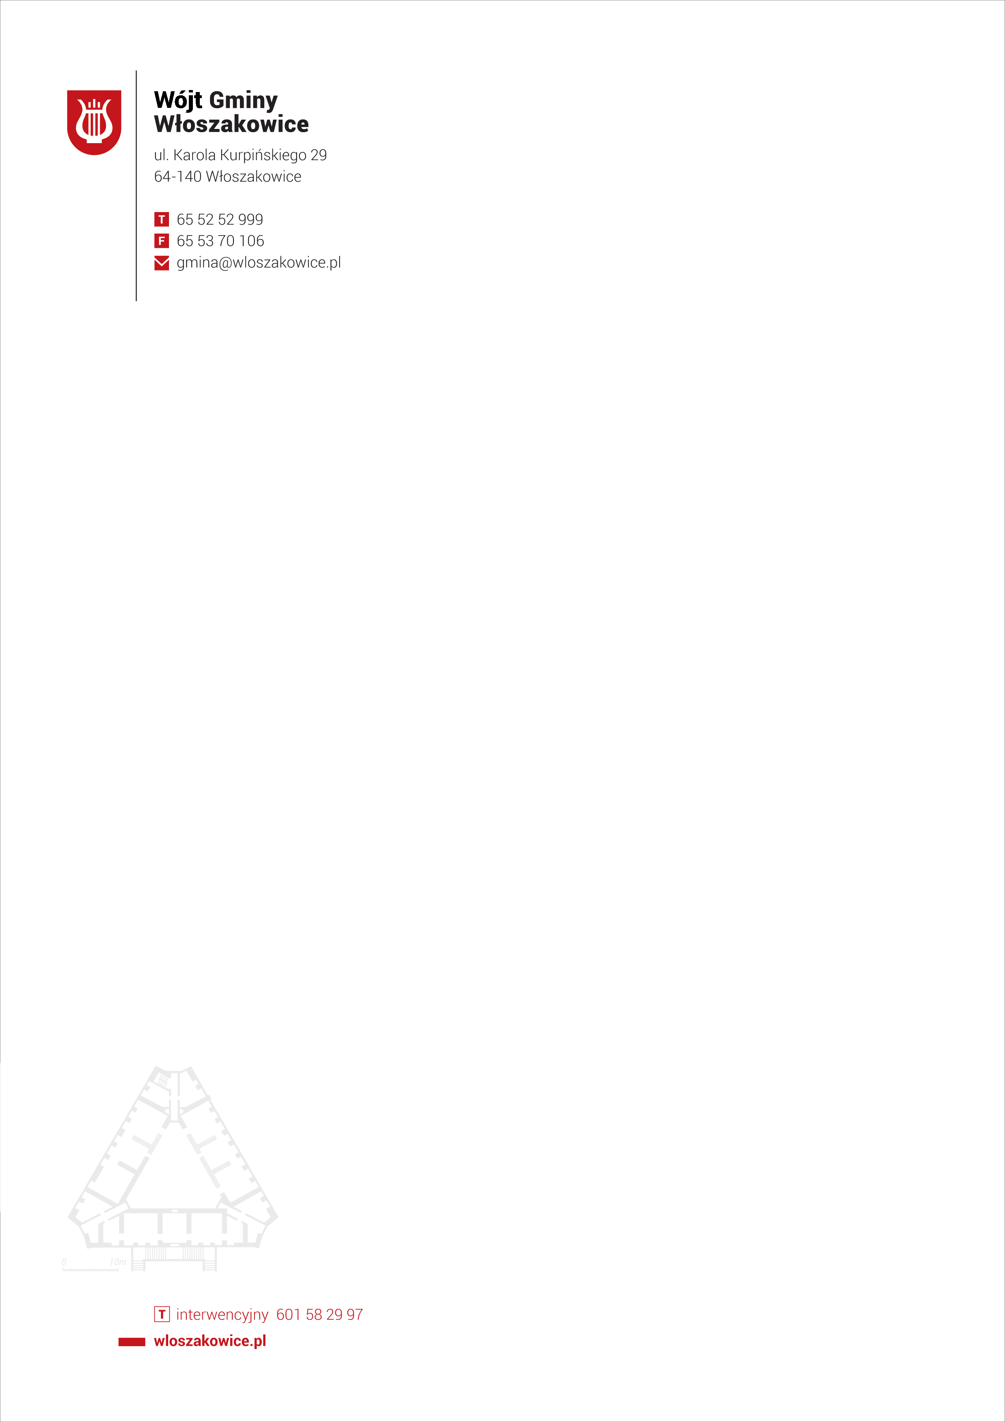Załącznik nr 2 do Zarządzenia nr 11/2020

Wójta Gminy Włoszakowice z dnia 05.02.2020r.

`

Włoszakowice, dnia…………………………….

W związku z art. 935 ustawy z dnia 23 kwietnia 1964r. Kodeks cywilny (t.j. Dz. U. z 2019r. poz. 1145 ze zmianami) po otrzymaniu od ………………………………………………………………………………… informacji

*(nazwa banku)*

o rachunku bankowym osoby zmarłej ………………………………………………………………………, Urząd Gminy Włoszakowice przeprowadza postępowanie mające na celu ustalenie spadkobierców po Zmarłym.

Prosimy o zwrotne podanie następujących informacji:

1. Czy znane jest Państwu orzeczenie stwierdzające nabycie spadku po Zmarłym?
2. Czy znane są Państwu osoby, które nabyły prawo do spadku? Jeśli tak to proszę o wskazanie tych osób oraz podanie podstawy na mocy, której osoby te nabyły prawo do spadku (nr i data orzeczenia ze wskazaniem sądu, który dokument wydał).
3. Jeśli postępowanie spadkowanie zostało przeprowadzone, proszę o odpowiedź czy i w jakim terminie wystąpicie Państwo do sądu o przeprowadzenie postępowania spadkowego?
4. Czy znany jest Państwu fakt pozostawienia testamentu przez Zmarłego ………………………………………………………… ? Proszę o wskazanie miejsce złożenia testamentu.
5. Proszę o wskazanie innych osób (podając dostępne dane identyfikujące osobę wraz z jej adresem zamieszkania) posiadających prawo do spadku po Zmarłym ………………………………….. ?

Proszę o przekazanie powyższych informacji w terminie 14 dni od daty otrzymania niniejszego pisma na adres Urzędu Gminy Włoszakowice.

*Zgodnie z art. 13 ust 1-2 rozporządzenia Parlamentu Europejskiego i Rady (UE) 2016/679 z 27.04.2016r. w sprawie ochrony osób fizycznych w związku z przetwarzaniem danych osobowych i w sprawie swobodnego przepływu takich danych – dalej RODO – informujemy, że Administratorem Pani/Pana danych osobowych przetwarzanych w Urzędzie Gminy Włoszakowice jest Wójt gminy Włoszakowice z siedzibą 64-140 Włoszakowice, ul. K. Kurpińskiego 29. Szczegóły dotyczące zasad przetwarzania przez Urząd Gminy we Włoszakowicach Państwa danych znajduje się na stronie Biuletynu Informacji Publicznej (www.wloszakowice.pl).*